Link VS Code: <https://code.visualstudio.com/>

*O VS Code pode pedir pra baixar um depurador, se ele pedir você escolhe o primeiro que ele sugerir;

Pacote Redistribuível do Microsoft Visual C++: <https://aka.ms/vs/17/release/vc_redist.x64.exe>

Python: https://www.python.org/downloads/windows/

**BIBLIOTECAS**

1. Instalar pelo Prompt de Comando (CMD).

Exemplo:

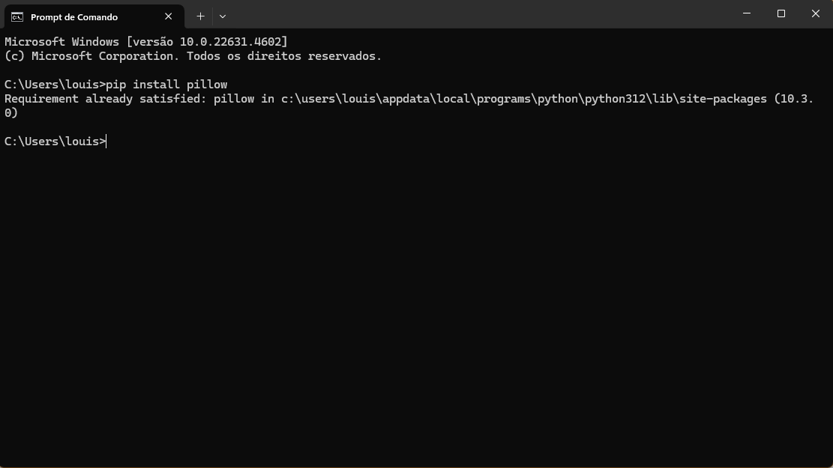

pip install pyautogui

pip install openpyxl

pip install keyboard

pip install playwright

pip install pytest-playwright

playwright install